
МИНИСТЕРСТВО НАУКИ И ВЫСШЕГО ОБРАЗОВАНИЯ РОССИЙСКОЙ ФЕДЕРАЦИИ
Федеральное государственное бюджетное образовательное учреждение
высшего образования
"МИРЭА - Российский технологический университет"
РТУ МИРЭА

Институт искусственного интеллекта (ИИИ)
Кафедра Промышленной информатики (ПИ)

ОТЧЕТ
ПО ПРАКТИЧЕСКОЙ РАБОТЕ №26
«РАЗБИЕНИЕ ДАННЫХ, КВАНТОВАНИЕ И ФИЛЬТРАЦИЯ ДЛЯ ТРАНСФОРМАЦИИ ДАННЫХ»
по дисциплине
«Информатика»

Выполнил студент группы ИКБО-64-24 |  | Чижиков Д.П.
Принял ст. преподаватель каф. ПИ |  | Серебрянкин В.А.

Практическую работу выполнил «__»_______2025 г.

«Зачтено» «__»_______2025 г.

Москва 2025

Цель работы:

Изучить методы разбиения данных, квантования и фильтрации. Применить данные методы для трансформации и анализа

Задание №1

Создаем набор данных:

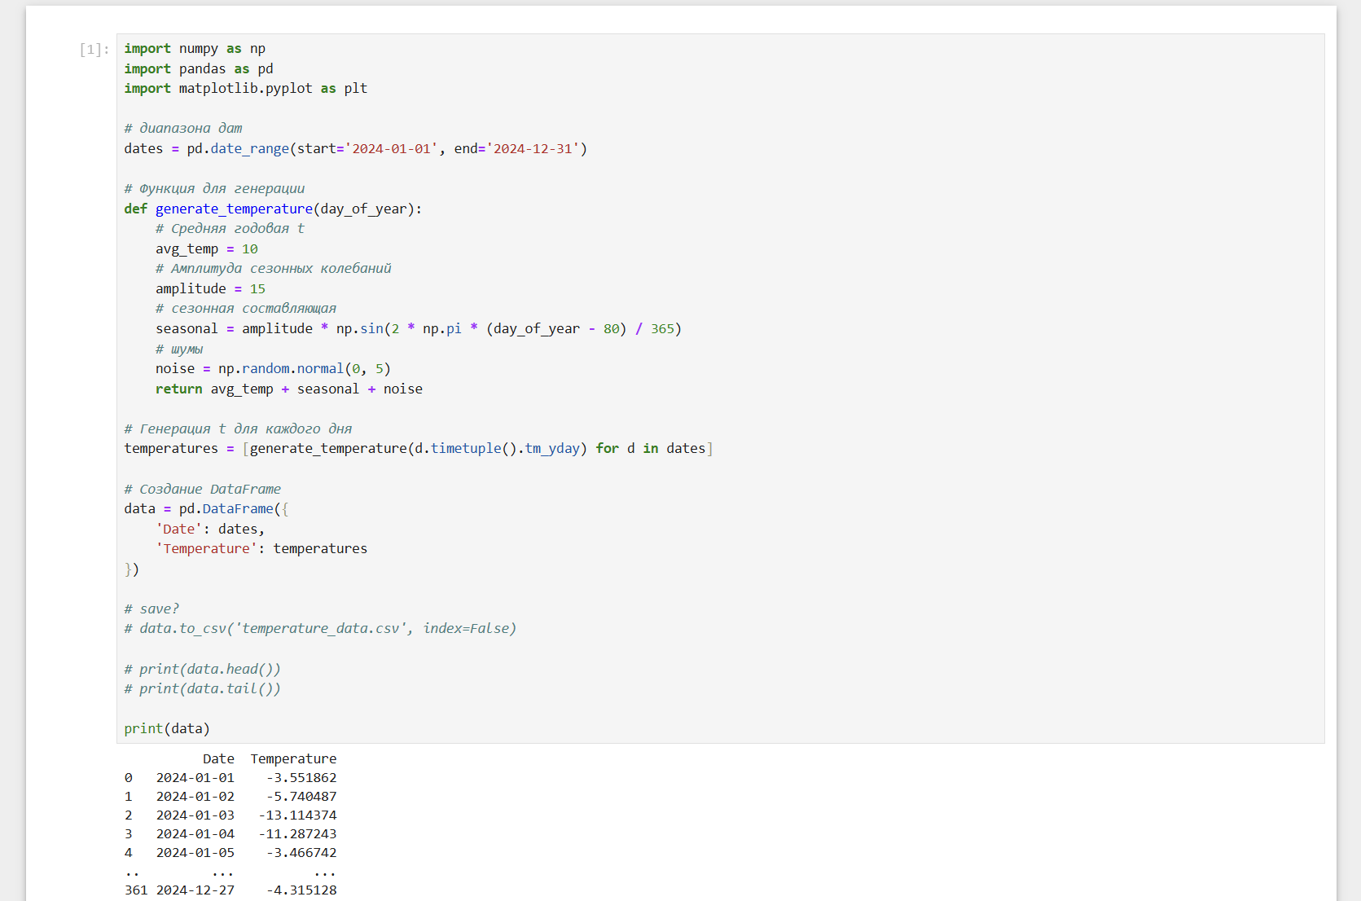

Вычисляем среднее:

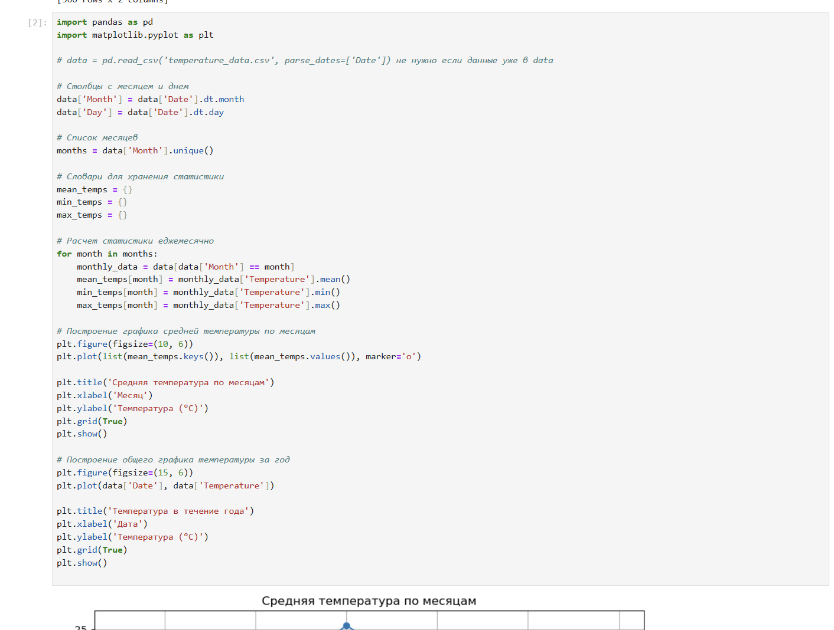

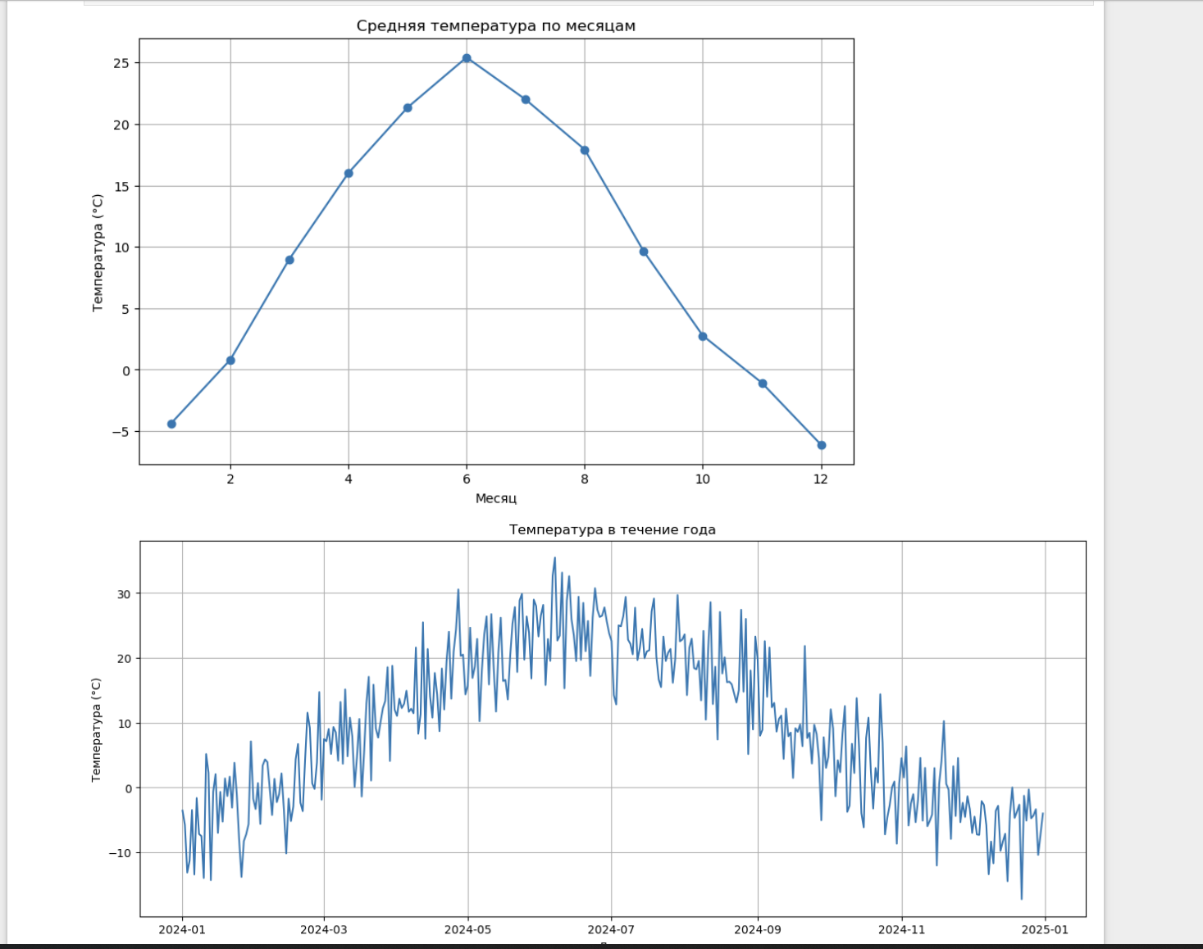

Строим распределение категорий:
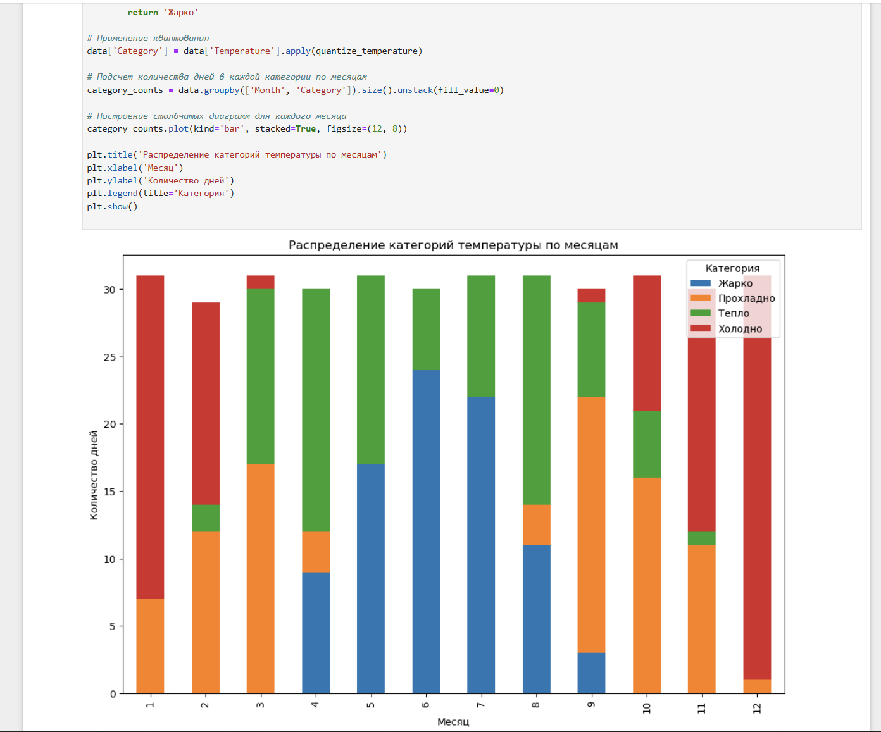

Строим сравнение: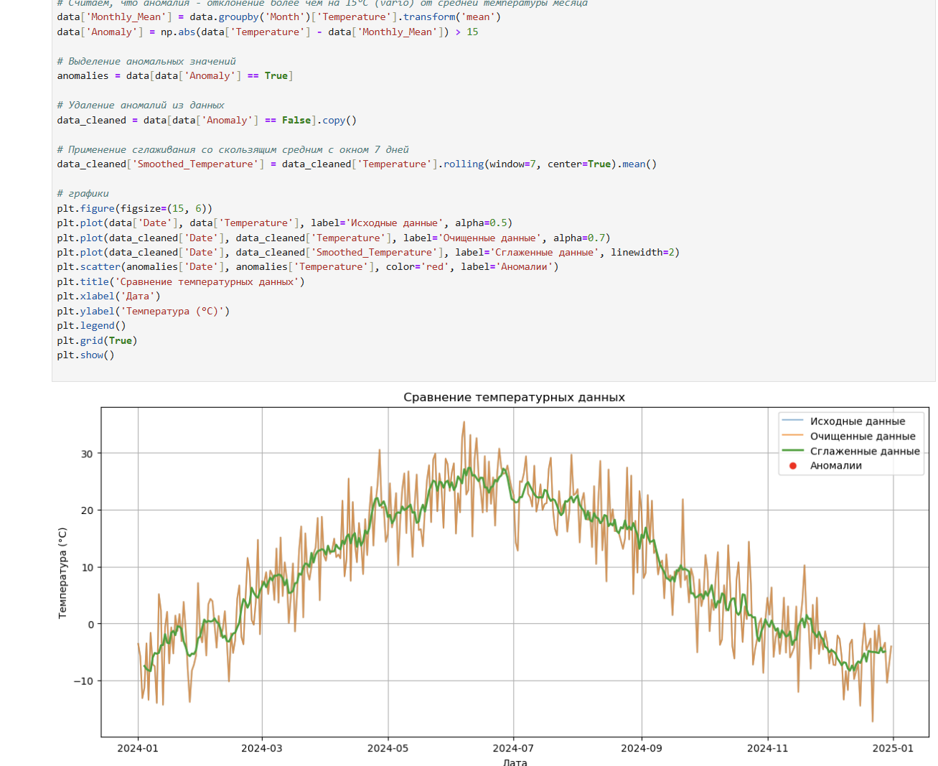

Задание №2:

Проанализируем полученные графики:

1.1 На графике отчетливо видно, что, средняя температура растет от января к июню, и падает от июня к декабрю. Максимальная средняя температура достигается июне (около 30 градусов тепла), а минимальная средняя температура в декабре
(-5 градусов)
3.2 После квантования, визуализация данными стала лучше. Минимальная неточность присутствует, но она не критична.
3.3 При фильтрации данных выявилась одна аномалия (красная точка на последнем графике).
3.4 Сглаживание улучшило представление долгосрочных трендов температур. А также улучшило визуализацию данных.

